pielikums
Bezdarba situācija valstī
2013.gada janvāris
Saturs
1. Situācijas raksturojums 1
1.1. Reģistrētā bezdarba līmenis un bezdarbnieku skaits Latvijā 2
1.2. Bezdarbnieka statistiskais portrets 4
1.3. Brīvās darbvietas valstī 8
1.4. Darbvietu skaita samazinājumi un palielinājumi 11
2. Informācija par NVA īstenotajiem pasākumiem 11
3. NVA klientu interese par darbu ārzemēs 13

Situācijas raksturojums
- Nodarbināto iedzīvotāju skaits, kā arī to īpatsvars iedzīvotāju kopskaitā 2012.g. 4.ceturksnī ir palielinājies, salīdzinot ar iepriekšējā gada atbilstošo periodu (2011.g. 4.ceturksnī – 876,7 tūkst. cilvēku un 55,0%).
- Saskaņā ar EUROSTAT datiem bezdarba līmenis Latvijā 2012.gada 3.ceturksnī bija 14,1 % (2011.gada 3.ceturksnī - 15,7 %).
- Reģistrētā bezdarba līmenis valstī kopš 2012.gada aprīļa samazinājās un gada beigās sasniedzis 10,5% līmeni, bet 2013.gada janvārī nedaudz palielinājies - par 0,4% punktiem.
- 2012.gadā NVA vidēji mēnesī tika reģistrētas ap 2 401 brīvajām darba vietām (2011.gadā – 2 180). NVA reģistrēto vakanču skaits 2013.g. janvāra beigās 3,6 tūkst., salīdzinot ar iepriekšējo mēnesi palielinājums par 529 darbvietām.
- 2012.gadā kopumā darbā iekārtojušies 83 219 bezdarbnieki, no kuriem 36 464 (43,8 %) bezdarbnieki ir iekārtojušies darbā pēc NVA aktīvo nodarbinātības pasākumu pabeigšanas (izņemot KPP informatīvās dienas). 2013.gada janvārī darbā iekārtojušies 3 981 bezdarbnieki.
- Visvairāk NVA reģistrēto bezdarbnieku ir vienkāršās profesijās (palīgstrādnieki, mazumtirdzniecības veikalu pārdevēji, apkopēji).
- Lielākais darbaspēka pieprasījums (pēc NVA reģistrēto vakanču skaita) janvārī ir apstrādes rūpniecības, vairumtirdzniecības un mazumtirdzniecības, transporta un uzglabāšanas nozarēs.

Centrālās statistikas pārvaldes darbaspēka apsekojuma rezultāti liecina, ka 2012.gada 4.ceturksnī ekonomiski aktīvo iedzīvotāju skaits, salīdzinot ar attiecīgo periodu gadu iepriekš, ir palielinājies par 1,5%. Divas trešdaļas (66,5%) iedzīvotāju šajā vecuma grupā bija ekonomiski aktīvi (vīrieši 71,5%, sievietes 62,1%).
Kopumā valstī bija nodarbināti 902,3 tūkst. cilvēku (57,3% no iedzīvotāju kopskaita vecumā no 15 līdz 74 gadiem). Nodarbināto iedzīvotāju skaits, kā arī to īpatsvars iedzīvotāju kopskaitā 2012.gada 4.ceturksnī ir palielinājies, salīdzinot ar iepriekšējā gada atbilstošo periodu (2011.gada 4.ceturksnī – 876,7 tūkst. cilvēku un 55,0%). Nodarbināto iedzīvotāju kopskaitā sieviešu bija nedaudz vairāk nekā vīriešu, attiecīgi 50,9% un 49,1%.
Apsekojuma rezultāti liecina, ka 2012.gada 4.ceturksnī Latvijā bija 144,6 tūkst. darba meklētāju (15-74 gadi) jeb 13,8% no ekonomiski aktīvajiem iedzīvotājiem. Darba meklētāju skaits un īpatsvars ekonomiski aktīvo iedzīvotāju skaitā šajā periodā ir samazinājies, salīdzinot ar iepriekšējā gada atbilstošo periodu, kad darbu meklēja 155,0 tūkst. cilvēku (15,0%). Salīdzinot ar 2012.gada 3.ceturksni, darba meklētāju skaits ir nedaudz palielinājies (2012.gada 3.ceturksnī tas bija 141,8 tūkst. cilvēku). Vīriešu - darba meklētāju īpatsvars ekonomiski aktīvo vīriešu skaitā valstī bija augstāks nekā sieviešu, veidojot 15,5% (sievietēm – 12,1%). Nedaudz vairāk nekā puse (77,8 tūkst. cilvēku jeb 53,8%) no darba meklētāju kopskaita bija ilgstošie darba meklētāji. To skaits, salīdzinot ar iepriekšējā gada atbilstošo periodu, ir samazinājies par 2,3 tūkst.
2012.gada 4.ceturksnī ekonomiski neaktīvo iedzīvotāju skaits (15-74 gadi), salīdzinot ar iepriekšējā gada atbilstošo periodu, ir samazinājies par 6,5% un to skaits bija 527,2 tūkst. cilvēku.
Bezdarba līmenis Eiropas Savienībā (ES) 2012. gada decembrī bija 10,7%. Latvijā decembrī bija septītais augstākais bezdarba līmenis ES, veidojot 14,1% (2012.gada 3.ceturksnis). Zemākais bezdarba līmenis starp ES dalībvalstīm 2012.gada decembrī tika reģistrēts Austrijā (4,3%), Vācijā un Luksemburgā (5,3%), Nīderlandē (5,8 %), bet augstākais – Grieķijā (26,8 % 2012.gada oktobrī) un Spānijā (26,1 %).

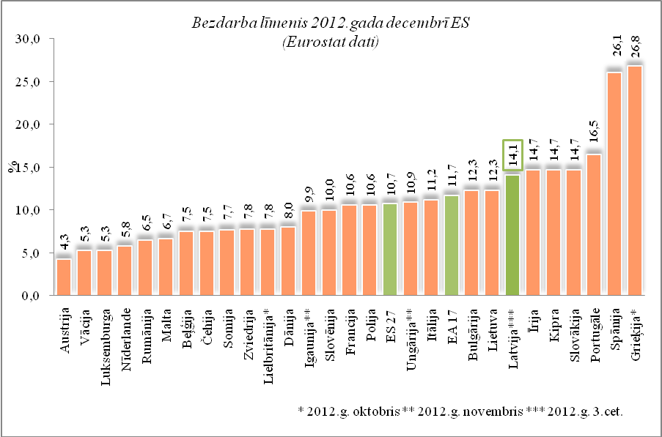 | 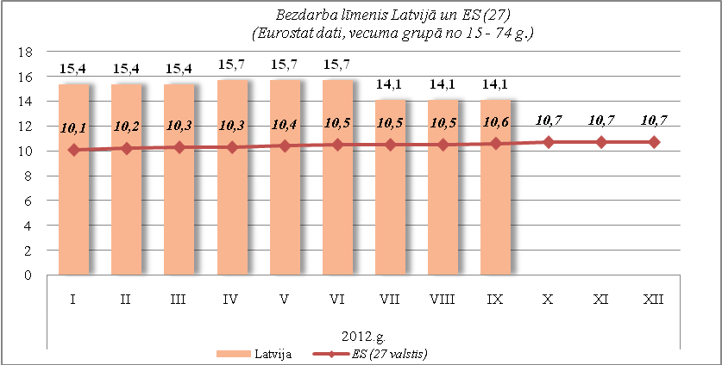

Salīdzinot ar iepriekšējā gada attiecīgo mēnesi, septiņām dalībvalstīs ir vērojams bezdarba līmeņa kritums, divdesmit – palielinājums. Lielākais bezdarba līmeņa kritums ir Igaunijā (no 12,1% 2011. gada novembrī uz 9,9 % 2012. gada novembrī), Latvijā (no 15,7% 2011.gada 3.ceturksnī uz 14,1% 2012.gada 3.ceturksnī) un Lietuvā (attiecīgi no 13,7% uz 12,3%). Lielākais bezdarba līmeņa pieaugums – Grieķijā (no 19,7% 2011. gada oktobrī līdz 26,8% 2012. gada oktobrī), Kiprā (attiecīgi no 9,7% līdz 14,7%) un Spānijā (attiecīgi no 23,2 % līdz 26,1 %).
2012.gada decembrī bezdarba līmenis ASV sasniedzis – 7,8% un Japānā– 4,1% (2012.gada novembrī).

Reģistrētā bezdarba līmenis un bezdarbnieku skaits Latvijā

Reģistrētā bezdarba līmenis valstī 2013.gada janvāra beigās bija 10,9 % (bezdarbnieku īpatsvars ekonomiski aktīvo iedzīvotāju kopskaitā). Salīdzinot ar 2012.gada decembra beigām reģistrētā bezdarba līmenis palielinājies par 0,4 % punktiem.
Zemākais bezdarba līmenis 2013.gada janvārī reģistrēts Rīgas reģionā – 7,0%, augstākais bezdarba līmenis bija Latgales reģionā – 21,5%. Kurzemes reģionā bezdarba līmenis janvārī bija 12,2%, Zemgales reģionā – 12,1% un Vidzemes reģionā – 13,3%. Janvārī bezdarba līmeņa palielinājums vērojams visos reģionos - Kurzemes reģionā (par 0,8 % punktiem), Vidzemes (par 0,5% punktiem), Latgales un Zemgales reģionos (par 0,4% punktiem) un Rīgas reģionā bezdarba līmenis palielinājies 0,2 % punktiem. | 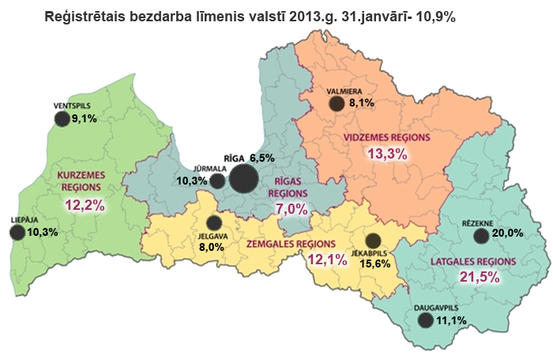
Valsts lielākajās pilsētās bezdarba līmenis 2013.gada janvārī bija: Rīgā – 6,5%, Jelgavā – 8,0%, Ventspilī – 9,1%, Valmierā – 8,1%, Daugavpilī – 11,1%, Jūrmalā – 10,3%, Liepājā – 10,3%, Jēkabpilī – 15,6%, Rēzeknē – 20,0%. Janvārī reģistrētā bezdarba līmenis Ventspilī un Jēkabpilī palielinājies par 0,9 % punktiem, Liepājā par 0,7% punktiem, Daugavpilī par 0,5% punktiem, Valmierā par 0,4% punktiem, Rēzeknē par 0,2% punktiem un Rīgā, Jūrmalā, Jelgavā par 0,1% punktu.
Reģistrētā bezdarba līmenis perioda beigās, %
 | Mēneši
Gadi | Jan | Feb | Mar | Apr | Mai | Jūn | Jūl | Aug | Sep | Okt | Nov | Dec
2008 | 5,0 | 5,0 | 4,9 | 4,8 | 4,8 | 4,9 | 5,1 | 5,2 | 5,3 | 5,6 | 6,1 | 7,0
2009 | 8,3 | 9,5 | 10,7 | 11,0 | 11,3 | 11,5 | 11,8 | 12,3 | 13,2 | 14,1 | 15,1 | 16,0
2010 | 16,6 | 17,1 | 17,3 | 16,7 | 16,2 | 15,6 | 15,3 | 15,0 | 14,6 | 14,3 | 14,3 | 14,3
2011 | 14,5 | 14,5 | 14,4 | 13,9 | 13,2 | 12,6 | 12,1 | 11,8 | 11,6 | 11,5 | 11,5 | 11,5
2012 | 11,7 | 11,8 | 11,7 | 11,3*/  12,9** | 12,3 | 11,9 | 11,6 | 11,3 | 11,0 | 10,7 | 10,6 | 10,5
2013 | 10,9
* Reģistrētā bezdarba līmenis valstī 2012.gada aprīļa beigās bija 11,3% (bezdarbnieku īpatsvars ekonomiski aktīvo iedzīvotāju kopskaitā pirms CSP veiktā pārrēķina atbilstoši tautas skaitīšanas datiem). Valstī bezdarba līmenis salīdzinājumā ar 2012.gada martu samazinājās par 0,4% punktiem.
** Ņemot vērā aktualizēto ekonomiski aktīvo iedzīvotāju skaitu, bezdarba līmenis 2012. gada aprīļa beigās ir 12,9 %, kas ir par 1,6 % punktiem augstāks nekā rēķinot pēc iepriekš izmantotā ekonomiski aktīvo iedzīvotāju skaita. CSP aktualizētais ekonomiski aktīvo iedzīvotāju skaits tiks izmantots bezdarba līmeņa aprēķināšanai 2012.gada aprīlī un turpmākos mēnešos.

2013.gada janvāra beigās Nodarbinātības valsts aģentūrā (turpmāk – NVA) reģistrēti 107488 bezdarbnieki, mēneša laikā reģistrēto bezdarbnieku skaits valstī ir palielinājies par 3436 cilvēkiem jeb 3,3%.

Bezdarbnieku skaits (uz mēneša beigām)
 | Mēneši
Gadi | Jan | Feb | Mar | Apr | Mai | Jūn | Jūl | Aug | Sep | Okt | Nov | Dec
2008 | 53325 | 53429 | 52806 | 52897 | 52213 | 54012 | 55436 | 56333 | 57644 | 61049 | 67065 | 76435
2009 | 90436 | 103731 | 116768 | 123127 | 126595 | 129269 | 132519 | 137586 | 147754 | 157897 | 169236 | 179235
2010 | 186295 | 192032 | 194253 | 189881 | 183476 | 176879 | 173301 | 169676 | 165386 | 162497 | 161816 | 162463
2011 | 164551 | 164880 | 163454 | 157857 | 149600 | 142428 | 137638 | 134175 | 131659 | 130541 | 130240 | 130296
2012 | 132575 | 133413 | 132158 | 127783 | 121994 | 117606 | 114689 | 111542 | 108322 | 105670 | 104414 | 104052
2013 | 107488

Bezdarbnieka statuss 2013.gada janvārī piešķirts 13 314 personām, tas ir par 5259 personām jeb 65,3% vairāk nekā 2012.gada decembrī.
Lielākais bezdarbnieka statusa piešķiršanas skaits 2013.g. janvārī sadalījumā pēc pēdējās nodarbošanās profesijas: palīgstrādnieks – 653, mazumtirdzniecības veikala pārdevējs – 617, būvstrādnieks – 316, apkopējs – 268, kravas automobiļa vadītājs – 207, automobiļa vadītājs – 191, ēku celtnieks – 191, pārdevējs konsultants - 191.
Bezdarbnieka statusu 2013.gada janvārī zaudējušas 10 004 personas, tas ir par 1477 cilvēkiem jeb 17,3 % vairāk nekā 2012.gada decembrī. Janvārī bezdarbnieka statusu zaudējušo bezdarbnieku kopskaitā:
- darbā iekārtojušās – 3981 (39,8 %) personas;
- nav pildījušas bezdarbnieka pienākumus – 4 969 (49,7 %) personas.

Reģistrēto bezdarbnieku skaits sadalījumā pa profesijām pēc pēdējās nodarbošanās 2013.gada janvāra beigās (lielākais skaits): palīgstrādnieks – 6 658 (6,2 %), mazumtirdzniecības veikala pārdevējs – 4 885 (4,6 %), apkopējs – 3 162 (3 %), sētnieks – 1 698, automobiļa vadītājs – 1 218, būvstrādnieks – 1 091, pavārs – 1 041, apsargs – 1 036, kokapstrādes operators – 948, pārdevējs konsultants – 945.
Kopsavilkums par bezdarba izmaiņām salīdzinājumā ar iepriekšējo mēnesi:
- Reģistrētā bezdarba līmenis valstī salīdzinājumā ar iepriekšējo mēnesi palielinājies par 0,4% punktu.
- Janvārī bezdarba līmeņa palielinājums vērojams visos reģionos - Kurzemes reģionā (par 0,8 % punktiem), Vidzemes (par 0,5% punktiem), Latgales un Zemgales reģionos (par 0,4% punktiem) un Rīgas reģionā bezdarba līmenis palielinājies 0,2 % punktiem.
- Mēneša laikā reģistrēto bezdarbnieku skaits valstī ir palielinājies par 3 436 cilvēkiem jeb 3,3%.
- Bezdarbnieka statuss 2013.g. janvārī piešķirts par 5 259 personām jeb 65,3% vairāk nekā 2012.gada decembrī
- Janvārī bezdarbnieka statusu zaudējušo (kopā 10 004 personas) bezdarbnieku kopskaitā 3 981 jeb 39,8% personu iekārtojušās darbā.

Bezdarbnieka statistiskais portrets
No reģistrēto bezdarbnieku kopskaita 2013.gada janvāra beigās 55,7 % (skaits – 59 838) bija sievietes un 44,3 % (skaits – 47 650) vīrieši.
Salīdzinot ar 2012.gada decembri par 2,0% punktiem ir samazinājies bezdarbnieku īpatsvars, kuru bezdarbnieku statusa ilgums ir no gada līdz 3 gadiem un par 1,4% punktiem no 6 līdz 12 mēnešiem, par 3,5% punktiem palielinājies bezdarbnieku īpatsvars, kuru bezdarbnieku statusa ilgums ir līdz 6 mēnešiem.

2013.gada janvāra beigās pusei (49,8 %) bezdarbnieku bija zems izglītības līmenis (bez/ar pamatizglītību, ar vispārējo vidējo izglītību), ar profesionālo izglītību –37,3 %.  Bezdarbnieku kopskaitā 2013.gada janvāra beigās 13 328 (12,4 %) bija bezdarbnieki ar augstāko izglītību (9 477 jeb 71,1 % sievietes un 3 851 jeb 28,9 % vīrieši).
  Bezdarbnieki sadalījumā pēc iegūtās izglītības (31.01.2013.) | sievietes | vīrieši
  Augstākā  13 328 (12,4 %) | 9 477 | 3 851
  Profesionālā izglītība  40 140 (37,3 %) | 20 896 | 19 244
  Vidējā vispārējā  28 759 (26,8 %) | 16 422 | 12 337
  Pamatizglītība  21 603 (20,1 %) | 11 174 | 10 429
  Zemāka par pamata 3 168 (2,9 %) | 1 619 | 1 549

Reģistrēto bezdarbnieku skaits ar augstāko izglītību sadalījumā pa profesiju grupām
2013.gada 31.janvārī (lielākais skaits)
Izglītības profesijas nosaukums | Bezdarbnieku skaits | % no kopskaita
EKONOMISTS | 2013 | 15,1 %
INŽENIERIS (Būvinženieri, Elektroinženieri, mehānikas, elektronikas utt.) | 1862 | 14,0 %
SKOLOTĀJS (vispārējās vidējās izglītības, profesionālās izglītības, pamatskolas, pirmsskolas utt). | 1394 | 10,5 %
DIREKTORS /VADĪTĀJS (uzņēmumu, struktūrvienību, nodaļu utt.) | 1131 | 8,5 %
JURISTS | 692 | 5,2 %
SPECIĀLISTI (sabiedrisko attiecību, personāla, loģistikas, vides aizsardzības, dizaina, banku utt.) | 701 | 5,3 %
UZŅĒMĒJDARBĪBAS (KOMERCDARBĪBAS) SPECIĀLISTS | 375 | 2,8 %
GRĀMATVEDIS | 317 | 2,4 %
TEHNOLOGS (pārtikas un dzērienu, šūšanas, tekstilmateriālu, kokapstrādes utt.) | 299 | 2,2 %
FILOLOGS | 279 | 2,1 %

Reģistrēto bezdarbnieku skaits ar augstāko izglītību sadalījumā pēc iegūtās izglītības profesijas 2013.gada janvāra beigās (lielākais skaits): ekonomists – 1 906, jurists – 692, vispārējās vidējās izglītības skolotājs – 677, komercdarbības speciālists – 332, būvinženieris – 305, mehānikas inženieris – 293, direktors/vadītājs/pārvaldnieks (komercpakalpojumos) – 284, filologs – 279, pamatdarbības struktūrvienības vadītājs (komercpakalpojumos) – 271.

Dalījumā pa vecuma grupām 2013.gada janvāra beigās lielāko reģistrēto bezdarbnieku skaitu veido bezdarbnieki vecumā no 45 – 54 gadiem – 31 085 bezdarbnieki, kas ir 28,9 % no kopējā reģistrēto bezdarbnieku skaita. Reģistrētie bezdarbnieki, kuri vecāki par 45 gadiem, vidējais bezdarba ilgums pārsniedz 20 mēnešus, savukārt bezdarbnieki vecuma grupā līdz 30 gadiem vidējais bezdarba ilgums ir mazāks par gadu, jāsecina, ka gados vecākiem bezdarbniekiem ir būtiski lielāks risks kļūt par ilgstošo bezdarbnieku nekā gados jaunākiem.
  Bezdarbnieki sadalījumā pa vecuma grupām (31.01.2013.) | sievietes | vīrieši
  15-24 gadi  11001 (10 ,2%) | 6239 | 4 762
  25-34 gadi  21007 (19,6 %) | 12 772 | 8 235
  35-44 gadi  23297 (21,7 %) | 12 989 | 10 308
  45-54 gadi  31085 (28,9 %) | 16 332 | 14 753
  55-59 gadi  16 557 (15,4 %) | 9 019 | 7 538
  60 un vairāk gadi  4 541 (4,2 %) | 2 487 | 2054

Ilgstošie bezdarbnieki
2013.gada janvāra beigās 45 232 bija ilgstošie bezdarbnieki, kas ir 42,1 % no kopējā reģistrēto bezdarbnieku skaita, šis rādītājs salīdzinot ar iepriekšējo mēnesi ir samazinājies par 2,1 % punktiem (absolūtos skaitļos samazinoties no 45 981 personām 2012.g. gada decembra beigās līdz 45 232 personām šī gada janvāra beigās).

Ilgstošo bezdarbnieku kopskaitā 63,5 % bezdarbnieku ir ar bezdarba ilgumu no gada līdz 3 gadiem. Lielākais ilgstošo bezdarbnieku īpatsvars vērojams vecuma grupā no 50 - 59 gadiem (50-54 g. – 19,6 %; 55-59 g. – 20%). Vairāk kā pusei (51,8 %) ilgstošo bezdarbnieku ir zems izglītības līmenis (bez/ar pamatizglītību, ar vispārējo vidējo izglītību), ar profesionālo izglītību 38,7 %, ar augstāko izglītību 9,1 %. Ilgstošo bezdarbnieku kopskaitā 17,1 % ir pirmspensijas vecuma bezdarbnieki, 12,4 % - bezdarbnieki ar invaliditāti. Lielākās ilgstošo bezdarbnieku skaits sadalījumā pa profesijām pēc pēdējās nodarbošanās 2013.gada janvāra beigās: palīgstrādnieki – 3 597, mazumtirdzniecības veikala pārdevēji – 1 948, apkopēji – 1 575, sētnieki – 800, aprūpētājs - 449.
Lielākais ilgstošo bezdarbnieku īpatsvars ir vērojams Latgales reģionā (58,0 %), mazākais - Rīgas reģionā (31,4 %). Salīdzinājumā ar iepriekšējo mēnesi vērojams ilgstošo bezdarbnieku īpatsvara samazinājums par 3,3 % punktiem Kurzemes, par 2,1 % punktiem Rīgas, par 1,8 % punktiem Vidzemes, par 2,4 % punktiem Zemgales reģionā un par 1,2 % punktiem Latgales reģionā.
2013.gada janvārī NVA organizētajos aktīvajos nodarbinātības pasākumos piedalījušies 13031 ilgstošie bezdarbnieki, no tiem janvārī dalību pasākumos uzsāka 7 652 ilgstošie bezdarbnieki. Karjeras konsultācijas janvārī saņēmuši 861 ilgstošie bezdarbnieki.
2013.gada janvārī darbā iekārtojušies 1047 ilgstošie bezdarbnieki, no kuriem 872 (83,3 %) ilgstošie bezdarbnieki ir iekārtojušies darbā, pēc kāda aktīvā pasākuma pabeigšanas (izņemot KPP informatīvās dienas).

Jaunieši bezdarbnieki
Pēc Eurostat informācijas jauniešu bezdarba līmenis joprojām ir augsts. 2012.gada decembrī ES (27 valstis) jauniešu (zem 25 gadiem) bezdarba līmenis bija 23,4 %. 2011.gada decembrī šis rādītājs bija 22,2 % jeb par 1,2 % zemāks nekā 2012.gada decembrī. Zemākais bezdarba līmenis jauniešu vidū bija vērojams Vācijā (8,0 %), Austrijā (8,5 %) un Nīderlandē (10,0 %), bet augstākais - Grieķijā (57,6 % 2012.gada oktobrī) un Spānijā (55,6 %). Atbilstoši Eurostat datiem Latvijā jauniešu bezdarba līmenis bijis 31,7 % (2012.gada oktobrī).
Jauniešu īpatsvars kopējā reģistrēto bezdarbnieku skaitā 2013.gada janvāra beigās veido 10,2 % (11 001 jaunieši bezdarbnieki vecumā 15–24 gadi). No reģistrētajiem jauniešiem bezdarbniekiem 87,5 % ir vecumā no 20 līdz 24 gadiem. Jauniešu bezdarbnieku īpatsvars kopējā reģistrēto bezdarbnieku skaitā, salīdzinājumā ar iepriekšējo mēnesi palielinājies par 0,2 % punktiem.
2013.gada janvāra beigās 68,0 % no reģistrētiem jauniešiem bezdarbniekiem ir zems izglītības līmenis (bez/ar pamatizglītību, ar vispārējo vidējo izglītību), 23,2 % - ar profesionālo izglītību, 8,6 % - ar augstāko izglītību. Jauniešu bezdarbnieku kopskaitā 20,5 % veido ilgstošie bezdarbnieki.
Vairāk nekā puse (64,3 %) jauniešu bezdarbnieku (15-24 gadi) ir ar bezdarba ilgumu līdz 6 mēnešiem, salīdzinot ar iepriekšējo mēnesi šādu bezdarbnieku īpatsvars ir palielinājies par 2,7% punktiem.
Bezdarbnieki ar invaliditāti
NVA 2013.gada janvāra beigās reģistrēti 10 041 bezdarbnieki ar invaliditāti, kas ir 9,3 % no kopējā reģistrētā bezdarbnieku skaita valstī. Bezdarbnieku ar invaliditāti kopskaitā 5 193 (51,7 %) ir sievietes un 4 848 (48,3 %) – vīrieši. Bezdarbnieku ar invaliditāti īpatsvars kopējā reģistrēto bezdarbnieku skaitā valstī salīdzinot ar iepriekšējo mēnesi samazinājies par 0,1% punktu.
Dalījumā pa vecuma grupām 2013.gada janvāra beigās lielāko reģistrēto bezdarbnieku ar invaliditāti skaitu veido bezdarbnieki vecumā no 45-54 gadiem – 3 634 bezdarbnieki, kas ir 36,1 % no kopējā bezdarbnieku ar invaliditāti skaita. Bezdarbnieku īpatsvars vecuma grupā no 35 - 44 gadiem, salīdzinot ar iepriekšējo mēnesi, palielinājās par 0,4 % punktiem bezdarbnieku ar invaliditāti kopskaitā.

Gandrīz puse (46,9%) 2013.gada janvāra beigās reģistrēto bezdarbnieku ar invaliditāti ir ar zemu izglītības līmeni (bez/ar pamatizglītību, ar vispārējo vidējo izglītību), 43,6% - ar profesionālo izglītību un 9,3% - ar augstāko izglītību. Salīdzinot ar iepriekšējo mēnesi bezdarbnieku ar invaliditāti kopskaitā par 0,4% punktiem palielinājies bezdarbnieku īpatsvars ar profesionālo izglītību un samazinājies par 0,3% punktiem ar vispārējo vidējo izglītību.
2013.gada janvāra beigās vairāk nekā pusi (55,9%) no reģistrētajiem bezdarbniekiem ar invaliditāti veido ilgstošie bezdarbnieki. Šādu bezdarbnieku īpatsvars, salīdzinot ar iepriekšējo mēnesi, samazinājies par 1,1 % punktu. Tāpat par 0,6 % punktiem samazinājies arī pirmspensijas vecuma bezdarbnieku īpatsvars no reģistrētajiem bezdarbniekiem ar invaliditāti.
Dalījumā pēc bezdarba ilguma 2013.gada janvāra beigās lielāko skaitu bezdarbnieku ar invaliditāti veido bezdarbnieki, kuru bezdarbnieka statusa ilgums ir no gada līdz trīs gadiem – 3 528, kas ir 35,1% no kopējā bezdarbnieku ar invaliditāti skaita. Šādu bezdarbnieku īpatsvars, salīdzinot ar iepriekšējo mēnesi, ir samazinājies par 1,5 % punktiem. Bezdarbnieku īpatsvara samazinājums vērojams arī bezdarbniekiem ar statusu no 6 līdz 12 mēnešiem (par 1,3 % punktiem) un par 0,5% punktiem, kuru bezdarbnieku statusa ilgums ir 3 gadi un vairāk, savukārt bezdarbnieku īpatsvars palielinājies par 2,3 % punktiem tiem bezdarbniekiem, kuru bezdarbnieku statusa ilgums ir līdz 6 mēnešiem.

2012.gadā NVA organizētajos aktīvajos nodarbinātības pasākumos piedalījušies 15,5 tūkst. personas ar invaliditāti (viens cilvēks var būt piedalījies vairākās aktivitātēs). 2013.gada janvārī NVA organizētajos aktīvajos nodarbinātības pasākumos piedalījušies 2 706 bezdarbnieki ar invaliditāti, no tiem janvārī dalību pasākumos uzsāka 1 234 bezdarbnieki ar invaliditāti.

Karjeras konsultācijas 2013.gada janvārī saņēmušas 230 personas ar invaliditāti, no tiem bezdarbnieki (darba meklētāji) – 227.
2013.gada janvārī darbā iekārtojušās 171 personas ar invaliditāti, no kuriem 110 (64,3 %) bezdarbnieki ir iekārtojušies darbā, pēc kāda aktīvā pasākuma pabeigšanas (izņemot KPP informatīvās dienas).

Kopsavilkums par bezdarbnieka statistiskā portreta izmaiņām salīdzinājumā ar iepriekšējo mēnesi:
- Par 3,5 % punktiem palielinājies to bezdarbnieku īpatsvars, kuru bezdarbnieku statusa ilgums ir līdz 6 mēnešiem.
- Par 2,0 % punktiem samazinājies to bezdarbnieku īpatsvars, kuru bezdarbnieku statusa ilgums ir no gada līdz 3 gadiem un par 1,4% punktiem no 6 līdz 12 mēnešiem.
- Par 2,1 % punktiem samazinājies ilgstošo bezdarbnieku īpatsvars kopējā bezdarbnieku skaitā.
- Visos Latvijas reģionos vērojams ilgstošo bezdarbnieku īpatsvara samazinājums (par 3,3 % punktiem Kurzemes, par 2,1 % punktiem Rīgas, par 1,8 % punktiem Vidzemes, par 2,4 % punktiem Zemgales reģionā un par 1,2 % punktiem Latgales reģionā).

Brīvās darbvietas valstī

Reģistrēto bezdarbnieku skaits būtiski pārsniedz darba piedāvājumu skaitu. Uz katru brīvo darbvietu 2013.gada janvārī pretendē 29 bezdarbnieki.
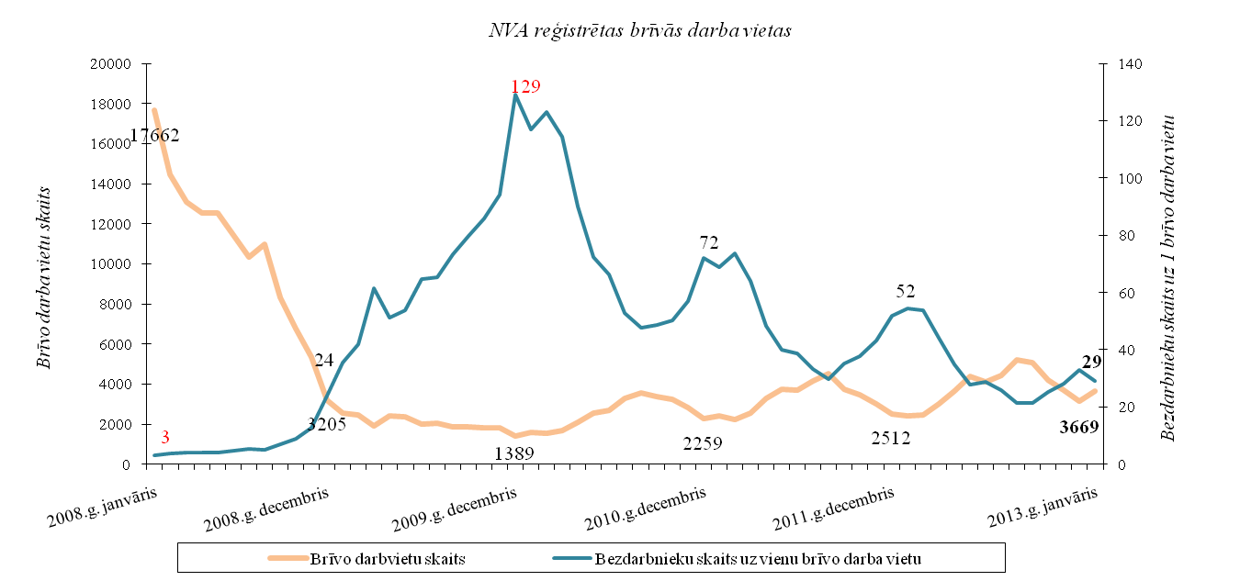

Darba devēji 2013.gada janvārī NVA reģistrējuši 2 871 brīvās darbvietas, kas ir par 1694 darbvietām vairāk nekā 2012.gada decembrī.
NVA 2013.gada janvāra beigās bija reģistrētas 3 669 brīvās darbvietas, salīdzinot ar 2012.gada decembra beigām, brīvo darbvietu skaits palielinājies par 529 darbvietām.

Brīvo darbvietu skaits perioda beigās
 | Mēneši
Gadi | Jan | Feb | Mar | Apr | Mai | Jūn | Jūl | Aug | Sep | Okt | Nov | Dec
2008 | 17662 | 14463 | 13111 | 12535 | 12517 | 11444 | 10321 | 11001 | 8304 | 6762 | 5337 | 3205
2009 | 2549 | 2477 | 1895 | 2409 | 2353 | 1998 | 2027 | 1875 | 1856 | 1836 | 1796 | 1389
2010 | 1594 | 1560 | 1696 | 2111 | 2533 | 2672 | 3279 | 3551 | 3395 | 3237 | 2837 | 2259
2011 | 2391 | 2234 | 2556 | 3264 | 3738 | 3674 | 4142 | 4508 | 3726 | 3452 | 3025 | 2512
2012 | 2430 | 2482 | 2987 | 3665 | 4364 | 4094 | 4448 | 5192 | 5073 | 4183 | 3675 | 3140
2013 | 3669

Kopumā NVA reģistrētās brīvās darbvietas 2013.gada janvāra beigās sadalījumā pa nozarēm (lielākais skaits): Apstrādes rūpniecībā (C) – 1 336, Vairumtirdzniecība un mazumtirdzniecība; automobiļu un motociklu remonts (G) – 493, Transports un uzglabāšana (H) – 330, Informācijas un komunikācijas pakalpojumi (J) – 232, Izmitināšana un ēdināšanas pakalpojumi (I) – 161. Vislielākais brīvo darbvietu skaits ir kvalificētiem strādniekiem un amatniekiem.

Brīvo darbvietu skaits sadalījumā pa profesiju grupām (pēc LR profesiju klasifikatora)
perioda beigās
Profesiju pamatgr. Nr. | Profesiju pamatgrupas nosaukums | Brīvo darbvietu skaits 2013.g. janvāra beigās | Brīvo darbvietu skaits 2012.g. decembra beigās
0 | Nacionālo bruņoto spēku profesijas | 0 | 0
1 | Vadītāji | 43 | 49
2 | Vecākie speciālisti | 361 | 332
3 | Speciālisti | 428 | 330
4 | Kalpotāji | 284 | 216
5 | Pakalpojumu un tirdzniecības darbinieki | 573 | 359
6 | Kvalificēti lauksaimniecības, mežsaimniecības un zivsaimniecības darbinieki | 101 | 34
7 | Kvalificēti strādnieki un amatnieki | 1158 | 1073
8 | Iekārtu un mašīnu operatori un izstrādājumu montieri | 448 | 484
9 | Vienkāršās profesijas | 273 | 263

2011.gadā reģistrētas 26 156 vakances, bet noņemtas 25 903 vakances, darbā iekārtojušies 93 600 bezdarbnieki (ar darbiekārtošanas pārrēķinu pēc VID ziņām). Savukārt 2012.gadā reģistrētas 28 808 vakances, bet noņemtas 28 180 vakances, darbā iekārtojušies 83 219 bezdarbnieki (ar darbiekārtošanās pārrēķinu pēc VID ziņām). 2013.gada janvārī reģistrētas 2 871 vakances, bet noņemtas 2 342 vakances, darbā iekārtojušies 3 981 bezdarbnieki.

Ilgstoši neaizpildītās brīvās darbvietas

2012.gada 4.ceturkšņa beigās NVA bija reģistrētas 2 370 ilgāk par 1 mēnesi neaizpildītas brīvās darbvietas, kas veido 75 % no brīvo darbvietu kopējā skaita pārskata perioda beigās (3 140).

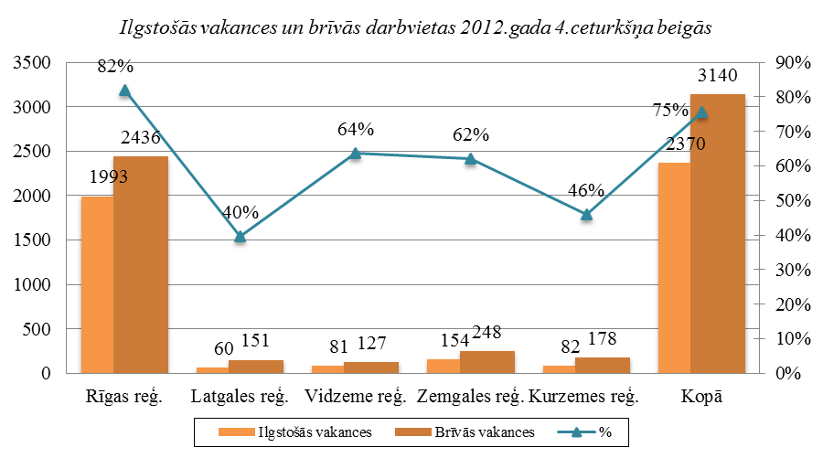

Ilgstoši neaizpildītās brīvās darbvietas sadalījumā pa profesijām (lielākais skaits)
Profesija | Ilgstoši neaizpildīto brīvo darbvietu skaits (2012.g. 4.cet. beigās) | Brīvās darbvietas  (2012.g. 4.cet. beigās)
Kravas automobiļa vadītājs | 145 | 183
Kuģu remontatslēdznieks | 92 | 94
Pavārs | 89 | 106
Kuģubūves atslēdznieks | 81 | 83
Mazumtirdzniecības veikala pārdevējs | 80 | 104
Rokas lokmetinātājs (MMA) | 80 | 80

Kopsavilkums par reģistrētām brīvām darbvietām valstī:
- Uz katru brīvo darbvietu 2013.gada janvārī pretendē 29 bezdarbnieki.
- Darba devēji 2013.gada janvārī NVA reģistrējuši 2 871 brīvās darbvietas, kas ir par 1694 darbvietām vairāk nekā 2012.gada decembrī.
- NVA 2013.gada janvāra beigās bija reģistrētas 3 669 brīvās darbvietas, salīdzinot ar 2012.gada decembra beigām, brīvo darbvietu skaits palielinājies par 529 darbvietām.

Darbvietu skaita samazinājumi un palielinājumi

Pēc Eiropas Komisijas informācijas 2012.gada decembrī 104 gadījumos paziņots par 44 275 likvidētām darba vietām un par 8 612 jaunām darba vietām.
Latvijā pēc darba devēju iesniegtajiem paziņojumiem par darbinieku skaita izmaiņām uzņēmumos, darba devēji 2009.gadā paziņoja par 20 221 darbvietu skaita samazinājumiem, 2010.gadā par 4 825, 2011.gadā par 2 116, 2012.gadā par 2 296 un 2013.gadā prognozē 120 darbvietu samazinājumu. Darba devēju prognozes par darba vietu palielinājumu ir šādas: 2009.gadā 615 darbvietu palielinājums, 2010.gadā 370 darbvietu palielinājums, 2011.gadā 468 darbvietu palielinājums, 2012.gadā – 92 darbvietu palielinājums.

Darbinieku skaita palielinājumi/samazinājumi valstī kopā
Ceturkšņi | Palielinājums |  |  |  |  | Samazinājums
Ceturkšņi | 2011.gads |  | 2012.gads |  |  | 2011.gads |  | 2012.gads |  | 2013.gads
Ceturkšņi | Palielināšanas gadījumu skaits | Darbvietu skaits | Palielināšanas gadījumu skaits | Darbvietu skaits |  | Atlaišanas gadījumu skaits | Darbvietu skaits | Atlaišanas gadījumu skaits | Darbvietu skaits | Atlaišanas gadījumu skaits |  | Darbvietu skaits
I | 1 | 77 | 1 | 75 |  | 113 | 447 | 74 | 345 | 24 |  | 117
II | 4 | 336 | 0 | 0 |  | 123 | 627 | 69 | 782 | 0 |  | 0
III | 1 | 20 | 0 | 0 |  | 84 | 303 | 28 | 270 | 1 |  | 3
IV | 1 | 35 | 1 | 17 |  | 69 | 739 | 45 | 899 | 0 |  | 0
KOPĀ: | 7 | 468 | 2 |  | 92 | 389 | 2116 | 216 | 2296 |  | 25 | 120

No darba devējiem saņemtās prognozes par darbinieku skaita samazinājumu sadalījumā pa profesijām/amatiem - (lielākais skaits) 2012.gadā profesiju/amatu samazinājums tika plānots šādās profesijās: pasta nodaļas priekšnieks, pasta operators, klientu apkalpošanas pārzinis, siltumnīcas strādnieks, apsargs, klientu apkalpošanas speciālists, apkopējs, klientu apkalpošanas struktūrvienības vadītājs, banku speciālists, mežsaimniecības strādnieks, informācijas sistēmu administrators. | 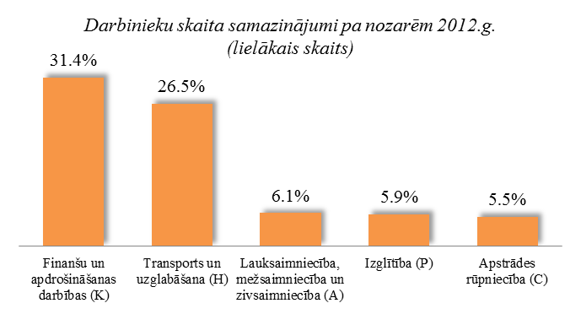
No darba devējiem saņemtās prognozes par darbinieku skaita palielinājumu sadalījumā pa profesijām - (lielākais skaits) 2012.gadā tika plānots šādās profesijās: kasieris, mazumtirdzniecības veikala pārdevējs, tirdzniecības zāles darbiniek, apsargs.

Informācija par NVA īstenotajiem pasākumiem

2012.gada NVA organizētajos aktīvajos nodarbinātības pasākumos piedalījušies 204 tūkst. bezdarbnieki (viens cilvēks var būt piedalījies vairākās aktivitātēs). 2013.gada janvārī NVA organizētajos aktīvajos nodarbinātības pasākumos piedalījušies 27 318 bezdarbnieki, no tiem janvārī dalību pasākumos uzsāka 17 724 bezdarbnieki.

Dalību pasākumā „Mūžizglītības pasākumi nodarbinātām personām” 2012.gadā uzsākušas 2 460 nodarbinātās personas.
Karjeras konsultācijas 2012.gadā saņēmušas 67 136 personas, no tām 59 379 bezdarbnieki un darba meklētāji. 2013.gada janvārī karjeras konsultācijas saņēmušas 5 065 personas, no tām 4662 bezdarbnieki un darba meklētāji.

Neformālo apmācību uzsākušo personu skaits sadalījumā pa izglītības programmām  2012.gadā (lielākais skaits) |  | Profesionālo apmācību uzsākušo personu skaits sadalījumā pa izglītības programmām  2012.gadā (lielākais skaits)
Izglītības programmas | Uzsākuši apmācību | Izglītības programmas | Uzsākuši apmācību
Valsts valodas apguve vidējā līmenī | 2711 | Konditora palīgs | 971
Valsts valodas apguve zemākā līmenī | 2329 | Klientu apkalpošanas operators | 635
Datorzinības (bez priekšzināšanām) | 1705 | Apdares darbu strādnieks | 506
Angļu valoda (bez priekšzināšanām) | 1183 | Lietvedis | 458
Valsts valodas apguve augstākā līmenī | 931 | Pavāra palīgs | 415
"C" kategorijas autovadītājs ar iepriekš iegūtu "B" kategoriju | 784 | Tūrisma informācijas konsultants | 403
Datorzinības (ar priekšzināšanām) | 773 | Noliktavas pārzinis | 393
Angļu valoda (ar priekšzināšanām) (Elementary) | 660 | Šuvējs | 354
Vācu valoda (bez priekšzināšanām) | 594 | Mazumtirdzniecības komercdarbinieks | 353
"CE" kategorijas autovadītājs | 255 | Lokmetinātājs metināš. ar mehan.iek.akt. gāzes vidē | 289

2012.gadā darbā iekārtojušies 83 219 bezdarbnieki, no kuriem 36 464 (43,8 %) bezdarbnieki ir iekārtojušies darbā pēc kāda aktīvā pasākuma pabeigšanas (izņemot KPP informatīvās dienas). 2013.gada janvārī darbā iekārtojušies 3 981 bezdarbnieki, no kuriem 1 718 (43,2 %) bezdarbnieki ir iekārtojušies darbā pēc kāda aktīvā pasākuma pabeigšanas (izņemot KPP informatīvās dienas).

Iekārtojušies darbā 6 mēnešu laikā pēc apmācību pabeigšanas:
- 34,4 % no bezdarbniekiem, kas ir pabeiguši profesionālo apmācību, pārkvalifikāciju vai kvalifikācijas paaugstināšanu laika posmā no 2011.gada 1.augusta līdz 2012.gada 31.jūlijam (kopā – 9 285 personas), 6 mēnešu laikā no apmācību pabeigšanas ir iekārtojušies darbā.
- 23,8 % no bezdarbniekiem, kas ir pabeiguši neformālo apmācību (bez valsts valodas programmas) laika posmā no 2011.gada 1.augusta līdz 2012.gada 31.jūlijam (kopā – 15 419 personas), 6 mēnešu laikā no apmācību pabeigšanas ir iekārtojušies darbā.
- 22,7 % no bezdarbniekiem, kas ir pabeiguši neformālās izglītības programmas „Valsts valodas apguve” laika posmā no 2011.gada 1.augusta līdz 2012.gada 31.jūlijam (kopā – 4836 personas), 6 mēnešu laikā no apmācību pabeigšanas ir iekārtojušies darbā.

Par NVA īstenotajiem pasākumiem:

- 2013.gadā NVA īstenotajos apmācību pasākumos (profesionālā, neformālā, apmācība pie darba devēja, pasākumi komercdarbības vai pašnodarbinātības uzsākšanai, NVA inspektoru asistentu apmācība un prakse) plānotais atbalstīto personu īpatsvars no prognozētā vidējā bezdarbnieku skaita gadā - 33%.
- 2013.gadā NVA īstenotajos nodarbinātības pasākumos (pasākumi noteiktām personu grupām, atalgotie pagaidu sabiedriskie darbi, atbalsts jauniešu brīvprātīgajam darbam, darba vieta jaunietim, darbnīcas jauniešiem, atbalsta pasākums ilgstošajiem b/d ar atkarības problēmām) atbalstīto personu īpatsvars no vidējā bezdarbnieku skaita – 28%.

NVA klientu interese par darbu ārzemēs

NVA klienti, kas plāno doties darba meklējumos ārpus Latvijas un 2013.gada janvārī konsultējušies pie EURES speciālistiem, vislielāko interesi izrāda par Lielbritāniju – 31 % klientu, Vāciju – 23 %, un Norvēģiju – 13 %.
Interese par darbu ārzemēs ir dažādās nozarēs: lauksaimniecības, apstrādes, būvniecības, izmitināšanas un ēdināšanas, transporta un uzglabāšanas un veselības nozarēs.

Vislielākā interese (22% no klientiem) ir par darbu apstrādes rūpniecībā un lauksaimniecības, mežsaimniecības un zivsaimniecības nozarēs, 12% - izmitināšanas un ēdināšanas pakalpojumu un būvniecības nozarēs, 10 % - veselības un sociālās aprūpes nozarē, 9% - transporta un uzglabāšanas nozarē.

I.Lipska 67021772

CSP dati „Par darbaspēka apsekojuma rezultātiem 2012.gada 4.ceturksnī”
EUROSTAT „Euro area unemployment rate at 11,7%”
EUROSTAT. „Euro area unemployment rate at 11,7%”
European Commission. Labour Market Fact Sheet December 2012.

